Кавер-группа
Made Smid
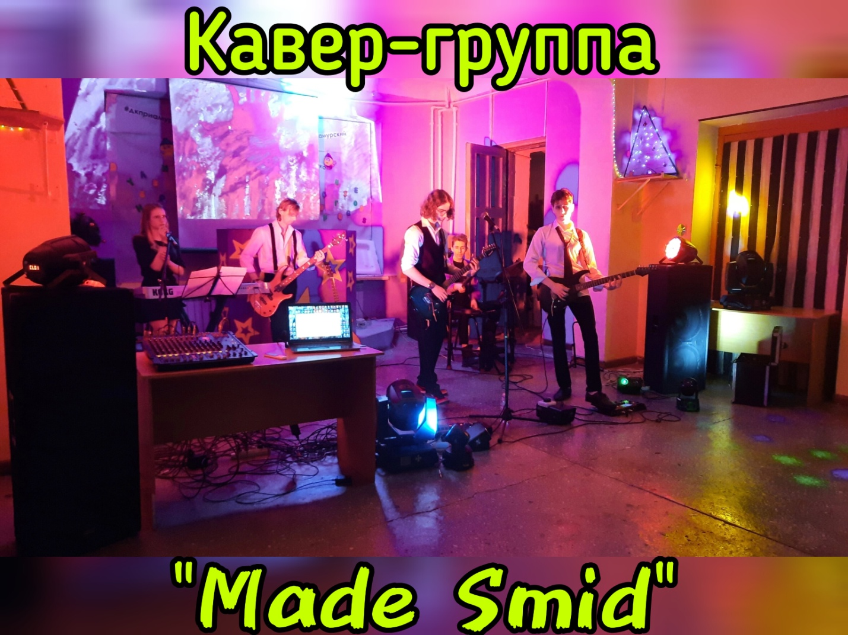

25 декабря, в рамках реализации проекта "Пушкинская карта", у нас состоялся концерт кавер-группы Made Smid ! Музыканты подарили всем нам много ярких эмоций, в зале все пели вместе с группой популярные песни, танцевали!

